附件7：
核酸检测码申领使用等有关问题的说明
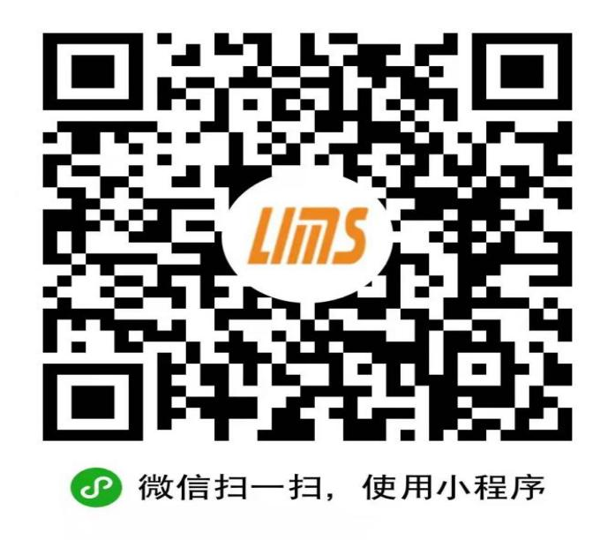

1.扫描上方二维码或微信搜索“个人采样信息采集”微信小程序。
2.打开并进入“个人采样信息采集”小程序。
3.点击“勾选表示已阅读并同意《用户服务协议及隐私政策》”。
4.点击第一个“点击进入全员核酸检测信息填写页”。
5.填写姓名、身份证号、手机号码、联系地址（填写2021年蓬莱补充招聘）。
6.点击“生成二维码”。可以截屏保存在相册里，长期使用。
7.现场采样时，提供此二维码给工作人员进行扫码。
8.核酸结果可以在山东省电子健康通行码--健康码出示--核酸检测查询。

